會陰沖洗注意事項
95.01制訂 NO004
98.02二修

一、備物：
- 沖洗器。
- 41-43℃之溫水（以不燙傷肌膚為原則）。
- 清潔的衛生紙或濕紙巾。
- 內褲或紙褲。
二、步驟：
- 洗手。
- 將溫水調和溫度，倒入沖洗器內備用。
- 沖洗採屈膝仰臥姿勢（雙腳彎曲）。
- 姿勢備妥後由前往後沖洗，避免沖洗時將細菌帶入尿道口而行成尿道炎。
- 沖洗完畢，以衛生紙由前往後輕拍會陰傷口，勿來回擦拭。
- 換上乾淨的衛生棉墊及內褲。
三、注意事項：
- 執行會陰沖洗時，應觀察尿道口是否有分泌物，適當的給予沖洗乾淨。
- 每天至少一次，最好能配合沐浴後或床上擦澡後執行。
- 沖洗時女生應將陰唇撥開，男生應將包皮撥開沖洗後推回。

若有任何疑問，歡迎您與我們聯絡
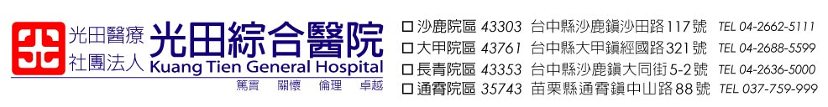
祝您 身體健康 萬事如意
光田醫療社團法人光田綜合醫院E343-98.09-100張(自)

